Муниципальное автономное дошкольное образовательное учреждение
«Детский сад № 103» г. Перми
Методическая разработка квест – игры
«Приключения в осеннем королевстве»
для детей старшего возраста.
Разработала воспитатель
Кивилева Людмила Леонидовна

КВЕСТ – ИГРА « Приключения в осеннем королевстве»
Цель: углубление и систематизация представлений детей о простейших взаимосвязях в живой и неживой природе осенью; создание у детей праздничного настроения.
Задачи:
- закреплять знания детей о растительном и животном мире осенью;
- побуждать детей к активному участию в квест-игре;
- развивать умение самостоятельно выполнять задания;
- обучать навыкам коллективного взаимодействия для достижения поставленной цели;
- способствовать формированию умения применять знания в нестандартных ситуациях;
- воспитывать культуру поведения, взаимовыручку.
Игровая задача для детей:
Дойти до конечного пункта, набрав наибольшее количество элементов для осенней картины. Побеждает та команда, у которой будет самая яркая, насыщенная картина осени (у кого больше всего элементов на картине: грибы, птицы, ягоды).

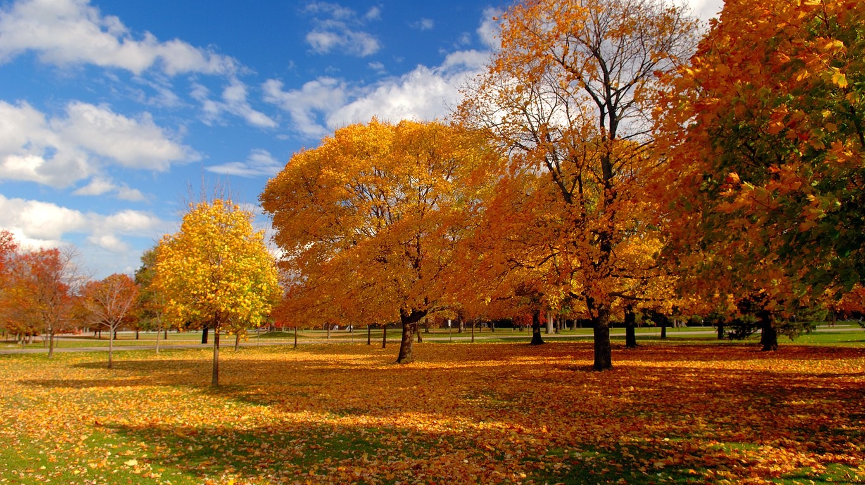
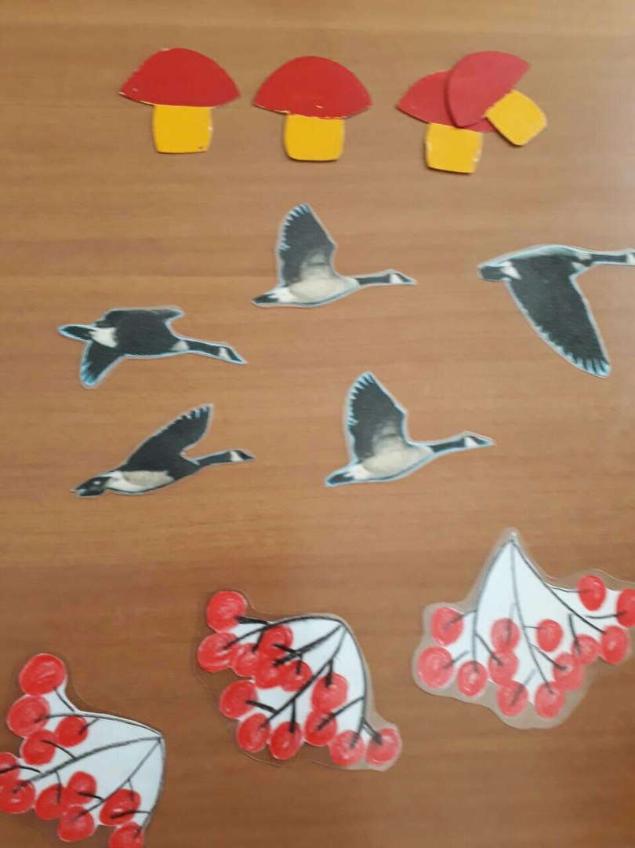
Ход игры:
Играют две команды старших групп. Командам объясняют правила игры и выдают маршрутные листы. Далее дети проходят станции в соответствии с маршрутным листом. На станциях детям предлагаются задания двух уровней сложности, которые они должны выполнить за 5 минут. За первый уровень выдают по одному элементу для оформления картины, а за второй уровень – два элемента. Если дети справляются с заданием за 3 минуты, то им предлагается бонусная задача, за решение которой им выдается дополнительный элемент. Если же команды не справляются с выполнением заданий, то они ничего не получают.
Пройдя по всем станциям, команды приходят на исходный пункт, где составляют картину осени из заработанных элементов.

Маршрутные листы для команд.
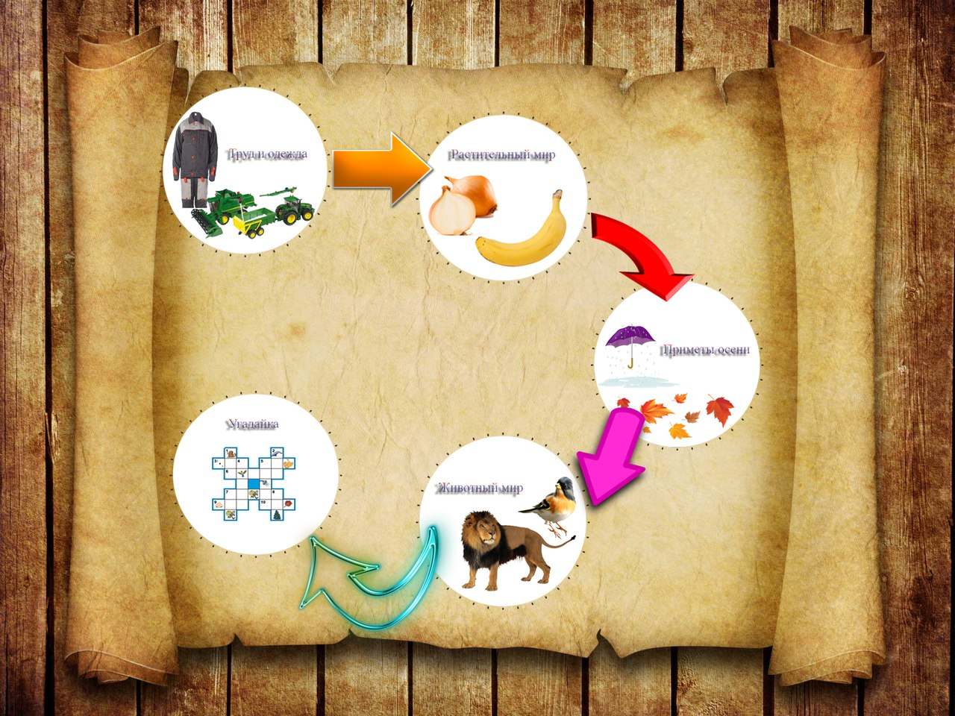
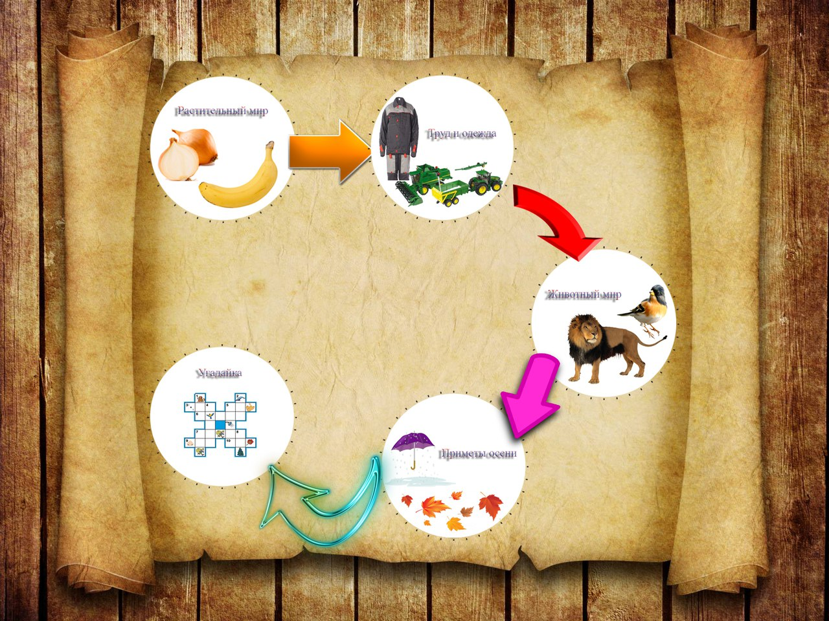

1 станция. «Растительный мир».
Задания для 1 уровня сложности: игра «Четвертый лишний» (овощи – фрукты) 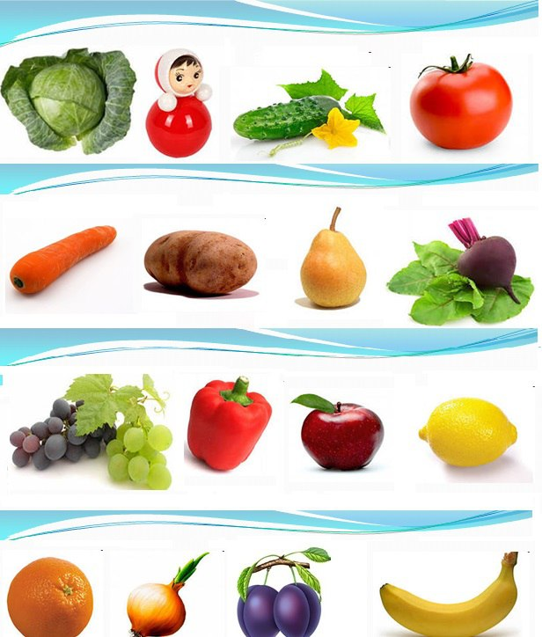

Задания 2 уровня сложности: игра «Четвертый лишний» (деревья)
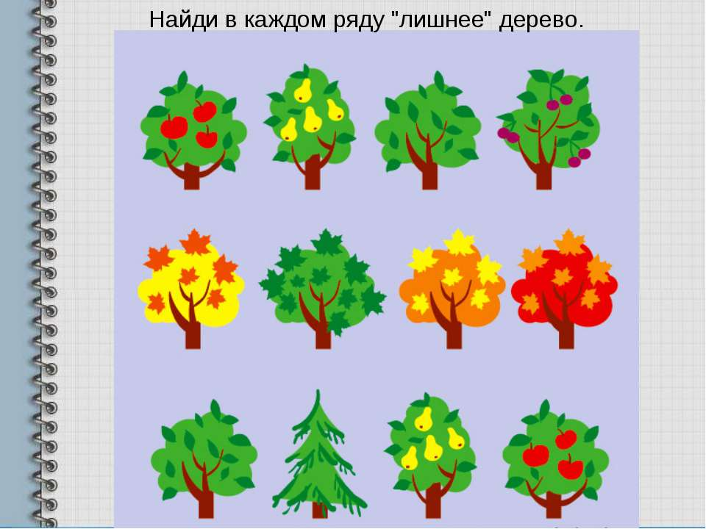
Бонусное задание.
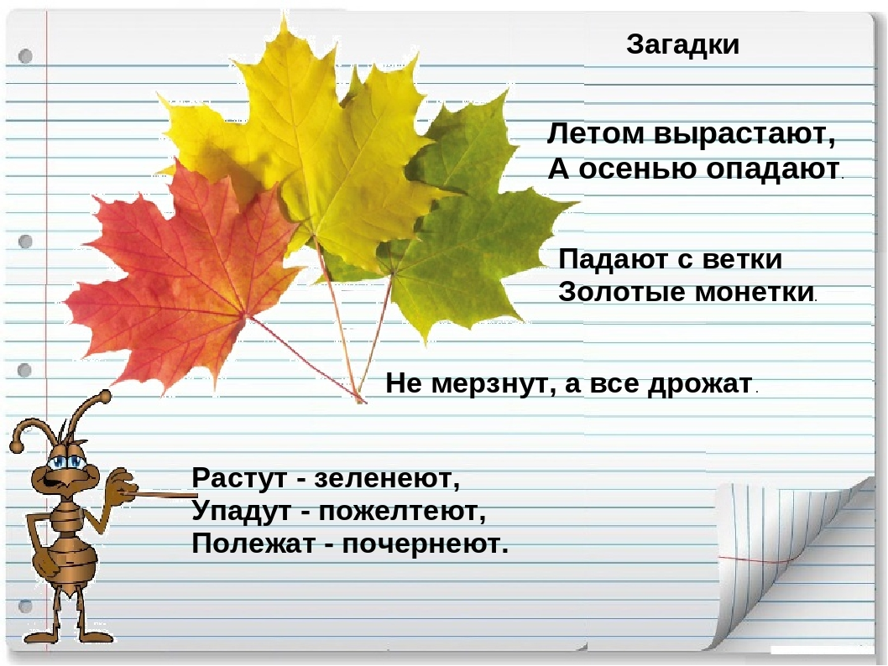
2 станция. «Труд и одежда».
Задания 1 уровня сложности: «Собери картинку из частей» (осенняя одежда)
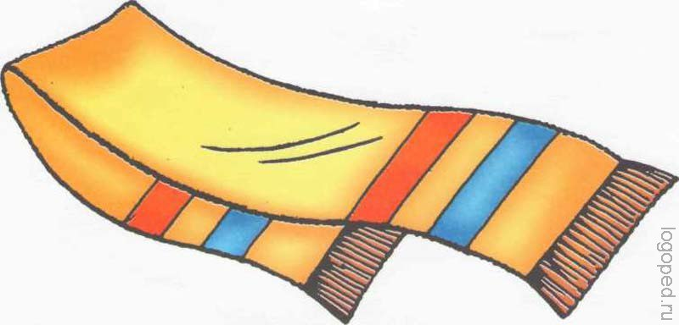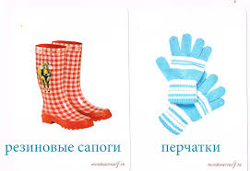
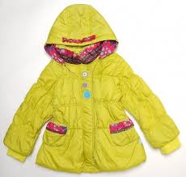

Задания 2 уровня сложности: «Собери картинку из частей» (сельхозмашины)
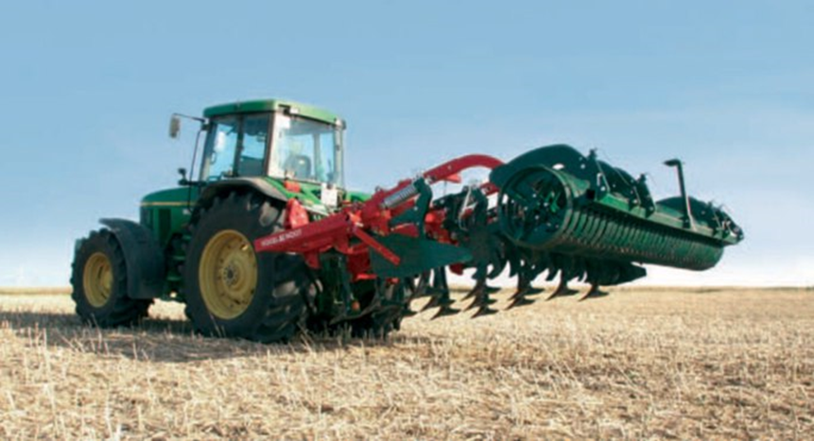
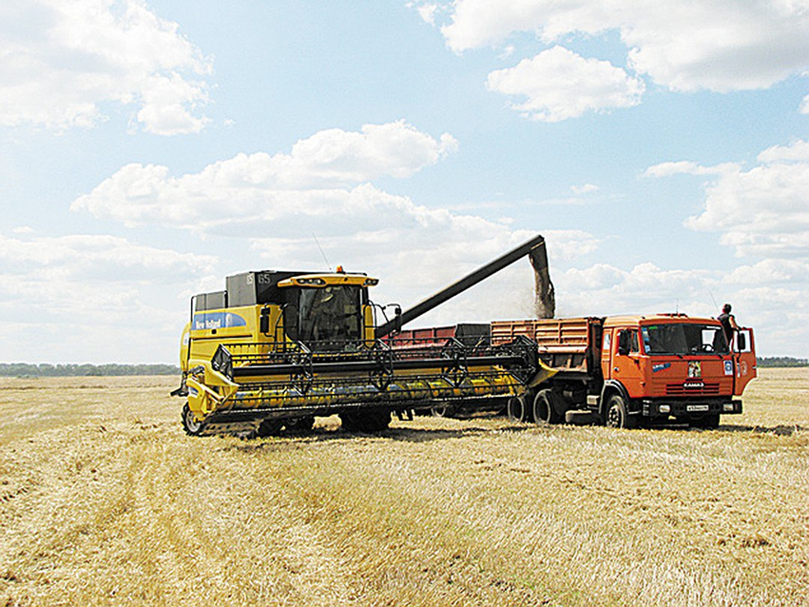
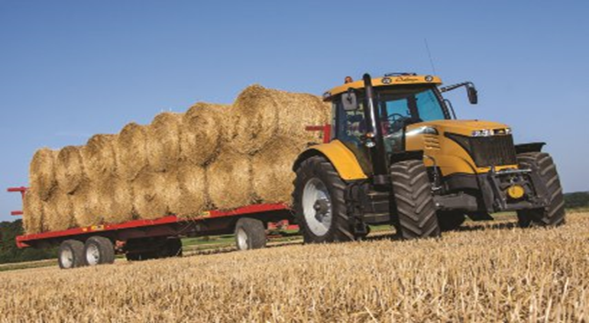
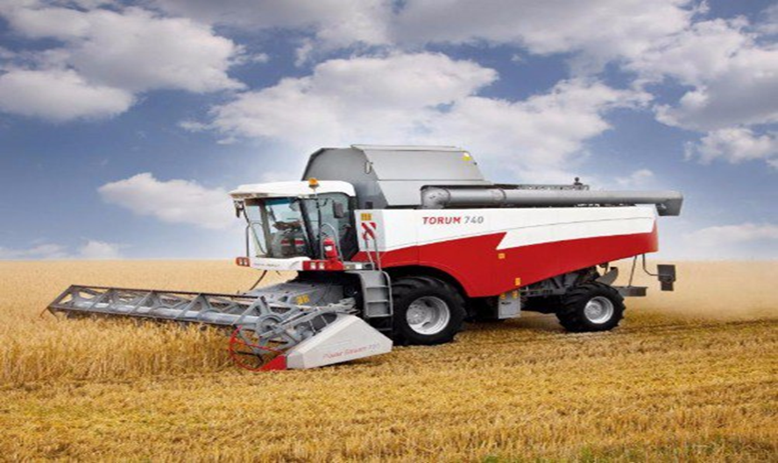

Бонусное задание: Подберите правильный ответ–карточку.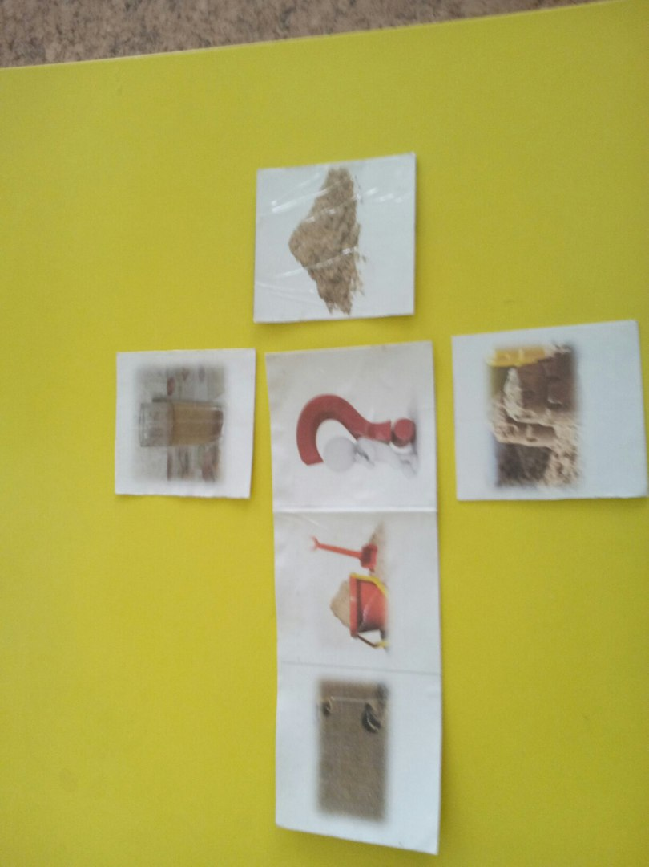

3 станция. «Приметы осени».
Задания 1 уровня сложности: Отгадать загадки.
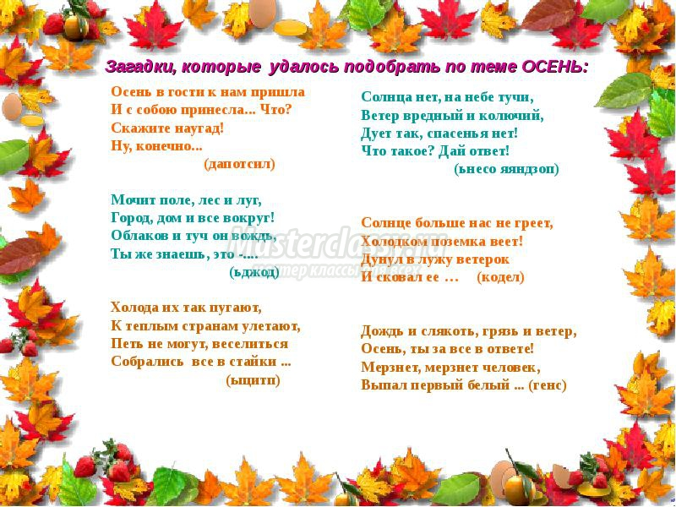
Задания 2 уровня сложности: Продолжи пословицы.

Сентябрь холоден, …( да сыт)
Октябрь землю покрыл где листом, …( где снежком).
Осень — это время …( собирать урожай).
Осенний дождь мелко сеется, да долго тянется.
Цыплят по осени …( считают).
Батюшка-сентябрь не любит …( баловать).
В ноябре зима с осенью …( борются).
Сентябрь пахнет яблоками, октябрь — …(капустой).

Бонусное задание: Подберите правильный ответ-карточку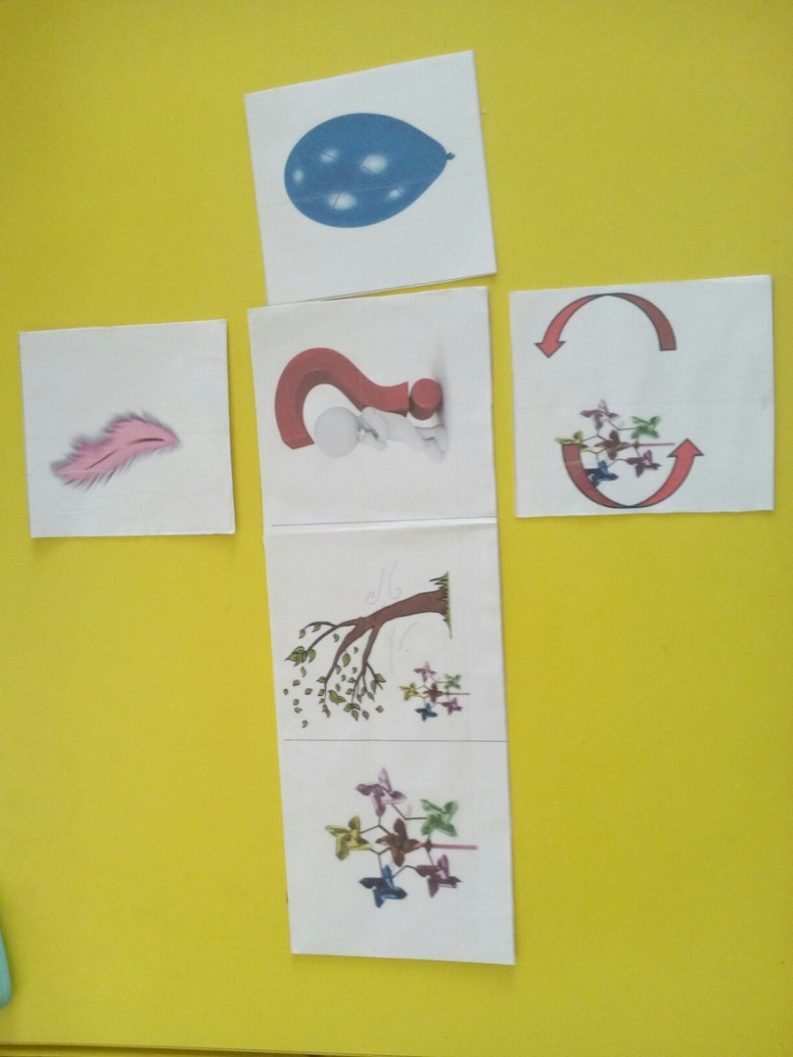

4 станция. «Животный мир».
Задание для 1 уровня сложности: Кто где живет?
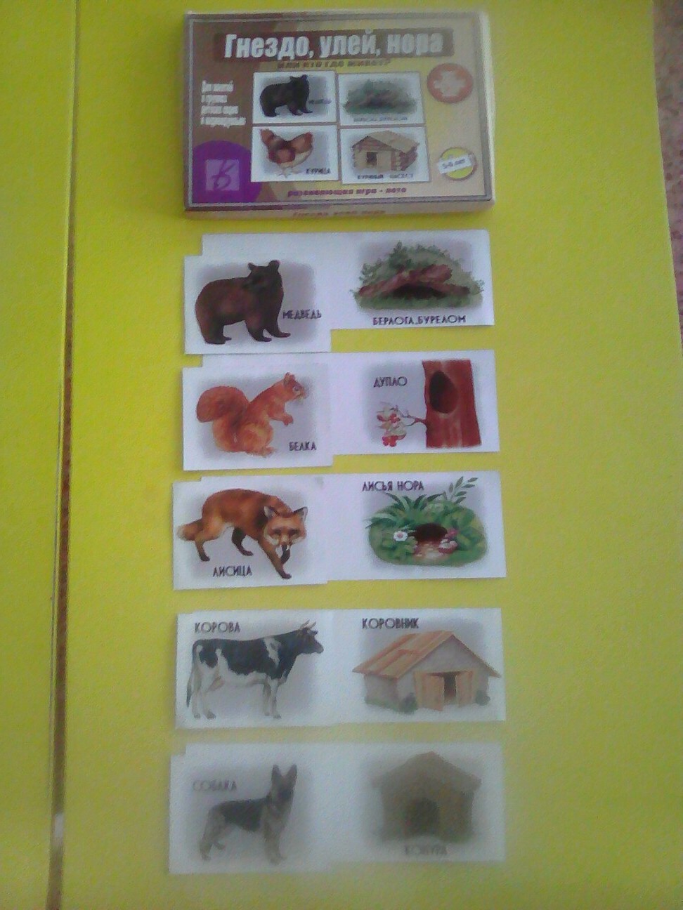

Задание 2 уровня сложности: Кто где живет?
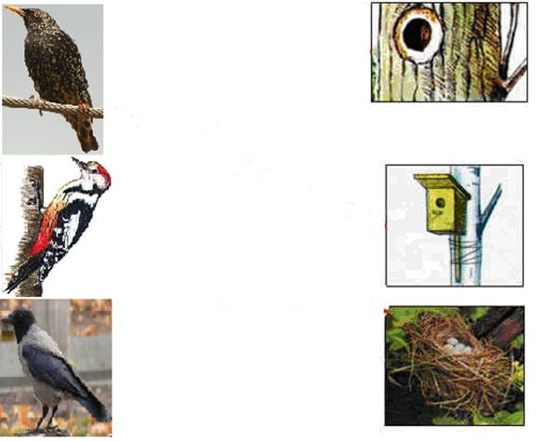
Бонусное задание: Отгадайте загадки.
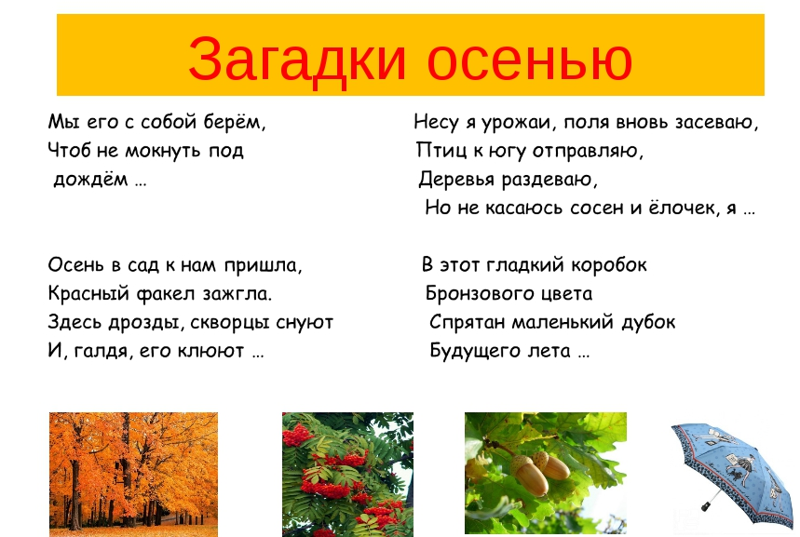
5 станция. «Угадайка» (решить кроссворды)
Задания 1 уровня сложности:
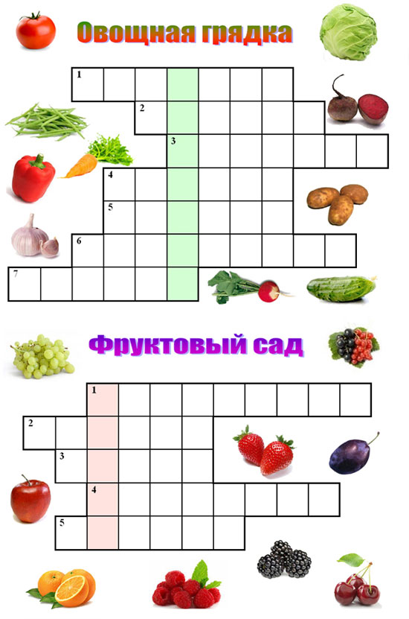
Вопросы к кроссворду «Овощная грядка»
1. Корешок оранжевый под землей сидит,
Кладезь витаминов он в себе хранит,
Помогает деткам здоровее стать,
Что это за овощ, можете сказать?
— морковь —
2. В огороде хоть росла,
Знает ноты “соль” и “фа”.
— фасоль —
3. Он в теплице летом жил,
С жарким солнышком дружил.
С ним веселье и задор.
Это — красный…
— помидор —
4. Как на грядке под листок
Закатился чурбачок —
Зеленец удаленький,
Вкусный овощ маленький.
— огурец —
5. Вырастает он в земле,
Убирается к зиме.
Головой на лук похож.
Если только пожуешь
Даже маленькую дольку —
Будет пахнуть очень долго.
— чеснок —
6. Закопали в землю в мае
И сто дней не вынимали,
А копать под осень стали
Не одну нашли, а десять.
— картофель —
7. Под землею подрастала,
Круглой и бордовой стала.
Под дождем на грядке мокла
И попала в борщ к нам…
— свекла —
Выделенное слово:
Листья собраны в кочан
В огороде у сельчан.
Без нее во щах не густо.
Как зовут ее?
— Капуста —
Вопросы к кроссворду « фруктово – ягодный сад»
1.Эти ягоды бывают красного, черного цвета, растут на кустарнике? (смородина)
2.Фрукт круглой формы, растущий на дереве? (яблоко)
3.Ярко-красная, алая ягода с косточкой внутри? (вишня)
4.Вьющееся кустарниковое растение с крупными сочными ягодами, собранными в гроздья. (виноград)
5. Эту ягоду красного цвета любят не только дети ,но и медведи ? (малина)

Задания 2 уровня сложности:
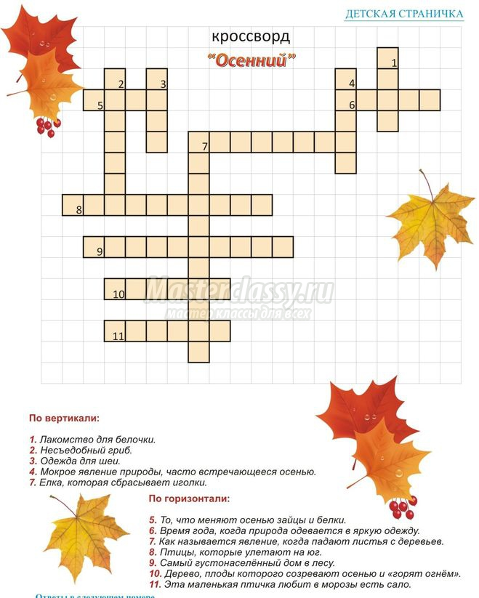

Бонусное задание:
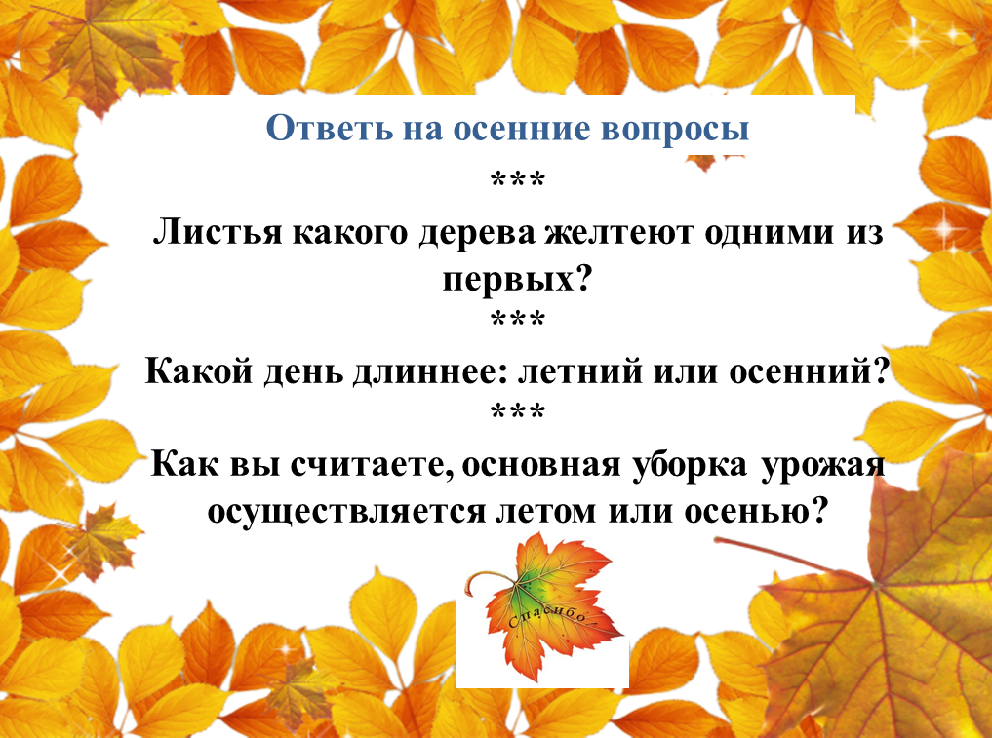
Пройдя все станции команды, возвращаются на исходный пункт, где собирают картину, а организаторы квест – игры определяют победителей и награждают команды. Побеждает та команда, у которой картина окажется с наибольшим количеством заработанных элементов.
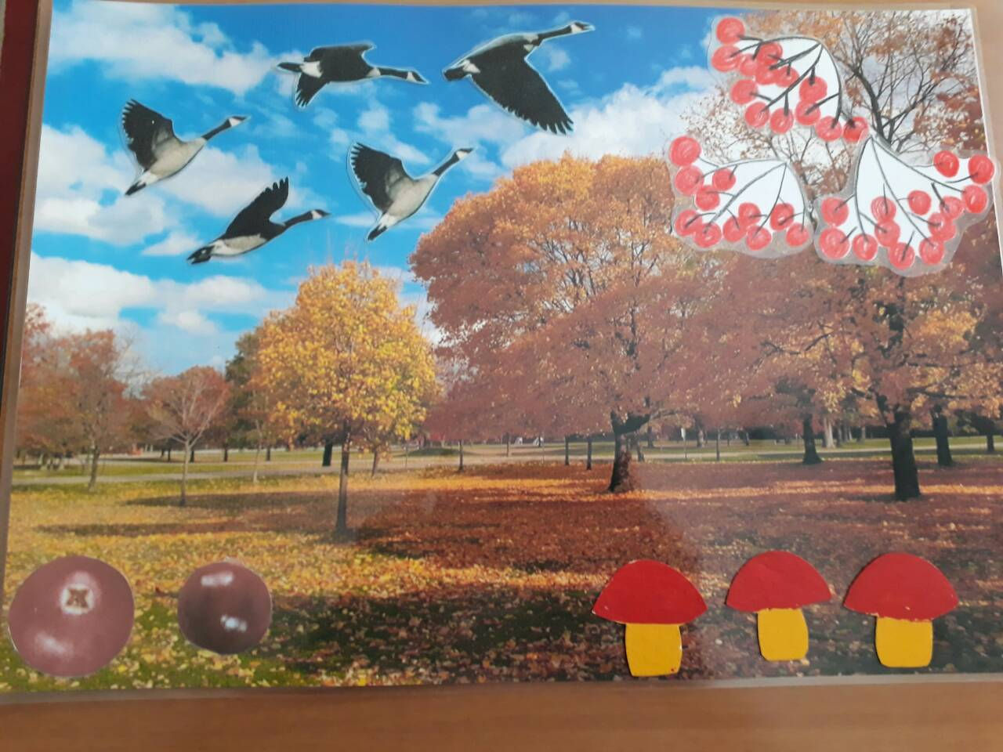
Вывод:
По итогам игры будет создано панно «Время года: осень» как наглядный материал и игровое пособие для детей, с помощью которого дети самостоятельно смогут закреплять знания о признаках осени.

